SOFTWARE REQUIREMENTS
SPECIFICATION

for APPLE WEBSITE
Week 3
Ngày 22 tháng 12 năm 2024

Mục lục
- Giới thiệu 3
  - Mục đích 3
  - Phạm vi 3
  - Đối tượng sử dụng 3
- Yêu cầu chức năng 4
  - Đối tượng phục vụ 4
    - Khách hàng là người tiêu dùng cá nhân 4
    - Khách hàng là những doanh nghiệp 4
  - Nhóm đối tượng liên quan 5
    - Quản trị viên 5
    - Nhà phát triển 5
    - Nhà cung cấp 6
- Bản vẽ và mô tả 7
  - Trang chủ chính 7

Giới thiệu

Mục đích
Tài liệu này mô tả các đối tượng phục vụ và nhóm đối tượng liên quan đến Website bán hàng sản phẩm Apple. Mục tiêu là cung cấp thông tin tổng quan nhất đến về việc phát triển, xây dựng chương trình một cách rõ ràng.

Phạm vi
Trang web sẽ cung cấp một nền tảng để người tiêu dùng và doanh nghiệp có thể tìm kiếm, xem và mua các sản phẩm của Apple. Nó sẽ bao gồm các tính năng như quản lý sản phẩm, giỏ hàng, thanh toán và hỗ trợ khách hàng.

Đối tượng sử dụng
Website sẽ hướng tới phục vụ cho những đối tượng sử dụng là khách hàng, quản trị viên và nhà cung cấp. Trong đó, khách hàng là người tiêu dùng cá nhân và doanh nghiệp, Quản trị viên là người quản lý nội dung và đơn hàng trên trang web và nhà cung cấp là người cung cấp thông tin sản phẩm và giá cả.

Yêu cầu chức năng

Đối tượng phục vụ
Trong website bán sản phẩm Apple, đối tượng phục vụ đề cập đến các nhóm người hoặc tổ chức mà sản phẩm hoặc dịch vụ được thiết kế để phục vụ. Việc xác định rõ đối tượng phục vụ giúp định hình được các yêu cầu thiết kế, tối ưu hóa trải nghiệm người dùng và đảm bảo rằng sản phẩm cuối cùng đáp ứng đúng nhu cầu của tất cả các bên liên quan.

Khách hàng là người tiêu dùng cá nhân
Việc phân khúc khách hàng có thể được chia nhỏ theo nhiều tiêu chí như sau:
      - Độ tuổi
      - Thu nhập
      - Sở thích và nhu cầu sử dụng
Xét theo độ tuổi, chúng ta có thể phân biệt thành ba nhóm chính: sinh viên/học sinh, người đi làm và người lớn tuổi. Sinh viên và học sinh thường quan tâm đến giá cả và các tính năng cơ bản của sản phẩm. Ngược lại, người đi làm chú trọng hơn vào hiệu suất và các tính năng chuyên nghiệp hỗ trợ công việc. Trong khi đó, người lớn tuổi ưu tiên sự dễ sử dụng và dịch vụ hỗ trợ tốt.
Một cách phân khúc khác là dựa trên thu nhập. Khách hàng có thu nhập trung bình thường quan tâm đến các sản phẩm tầm trung và các chương trình trả góp để dễ dàng sở hữu sản phẩm. Ngược lại, khách hàng có thu nhập cao có xu hướng lựa chọn các sản phẩm cao cấp và mong đợi các dịch vụ đặc biệt đi kèm.
Cuối cùng, phân khúc theo sở thích và nhu cầu sử dụng cũng rất quan trọng. Người dùng phổ thông thường có nhu cầu giải trí và liên lạc cơ bản, trong khi người dùng chuyên nghiệp cần các thiết bị mạnh mẽ để phục vụ cho các công việc như chỉnh sửa ảnh/video, lập trình hoặc thiết kế.

Khách hàng là những doanh nghiệp
Phân khúc khách hàng là những doanh nghiệp cũng là đối tượng mà website hướng tới để phục vụ. Dựa trên quy mô, có thể chia thành doanh nghiệp siêu nhỏ (1-10 nhân viên) và doanh nghiệp nhỏ (10-50 nhân viên). Bên cạnh đó, lĩnh vực hoạt động cũng là một yếu tố quan trọng. Các doanh nghiệp sáng tạo như thiết kế và marketing có thể có nhu cầu khác với các doanh nghiệp văn phòng hoạt động trong lĩnh vực tài chính và hành

chính. Nhu cầu cụ thể của các doanh nghiệp này bao gồm số lượng thiết bị cần mua, yêu cầu về cấu hình, dịch vụ bảo trì và quản lý thiết bị.
Ngoài ra, cần bổ sung phân khúc Khách hàng Doanh Nghiệp Lớn (Enterprise), một phân khúc quan trọng thường bị bỏ qua. Các doanh nghiệp lớn có nhu cầu mua số lượng sản phẩm rất lớn, yêu cầu tùy chỉnh sản phẩm theo đặc thù doanh nghiệp, tích hợp hệ thống hiện có, hỗ trợ kỹ thuật chuyên sâu và các điều khoản thanh toán đặc biệt, linh hoạt.

Nhóm đối tượng liên quan

Quản trị viên

Quản lý sản phẩm:
      - Chfíc năng: Quản trị viên có trách nhiệm thêm, sửa đổi và xóa sản phẩm trên trang web. Điều này bao gồm việc cập nhật mô tả sản phẩm, hình ảnh, và thông tin kỹ thuật để đảm bảo rằng thông tin luôn chính xác và hấp dẫn.
      - Yêu cầu: Cần có giao diện dễ sử dụng để thực hiện các thao tác này nhanh chóng và hiệu quả. Hệ thống cũng cần hỗ trợ các tính năng như phân loại sản phẩm, tìm kiếm và lọc để quản lý danh sách sản phẩm lớn.

Quản lý đơn hàng:
      - Chfíc năng: Theo dõi tình trạng đơn hàng từ khi đặt hàng đến khi giao hàng, xử lý các yêu cầu hoàn trả và khiếu nại từ khách hàng.
      - Yêu cầu: Cần có một bảng điều khiển trực quan để theo dõi các đơn hàng và quản lý trạng thái của chúng. Hệ thống cũng phải bao gồm các công cụ để xử lý khiếu nại và hoàn trả một cách hiệu quả, đảm bảo trải nghiệm khách hàng tích cực.

Nhà phát triển

Lập trình viên :
      - Chfíc năng: Phát triển các chức năng mới, sửa lỗi và bảo trì hệ thống để đảm bảo rằng trang web hoạt động ổn định và hiệu quả.
      - Yêu cầu: Cần có môi trường phát triển tích hợp (IDE) và công cụ quản lý mã nguồn để hỗ trợ lập trình viên trong việc phát triển và kiểm thử tính năng mới. Hệ thống cũng cần có quy trình để quản lý các bản cập nhật và sửa lỗi một cách an toàn.

Nhà cung cấp

Cung cấp thông tin:
      - Chfíc năng: Nhà cung cấp có trách nhiệm cập nhật thông tin sản phẩm, giá cả và các chương trình khuyến mãi trên trang web.
      - Yêu cầu: Cần có một giao diện thân thiện để nhà cung cấp dễ dàng thực hiện các cập nhật mà không gặp khó khăn. Hệ thống cũng nên có tính năng thông báo để cảnh báo khi thông tin cần được cập nhật hoặc khi có sự thay đổi về giá..

Bản vẽ và mô tả
Phần này sẽ thể hiện bản sketch sơ bộ đầu tiên về chương trình bao gồm trang chủ chính và giỏ hàng của Website bán hàng Apple. Bên cạnh đó, mỗi hình ảnh sketch của chương trình sẽ bao gồm mô tả chi tiết cách hoạt động và thiết kế.

Trang chủ chính

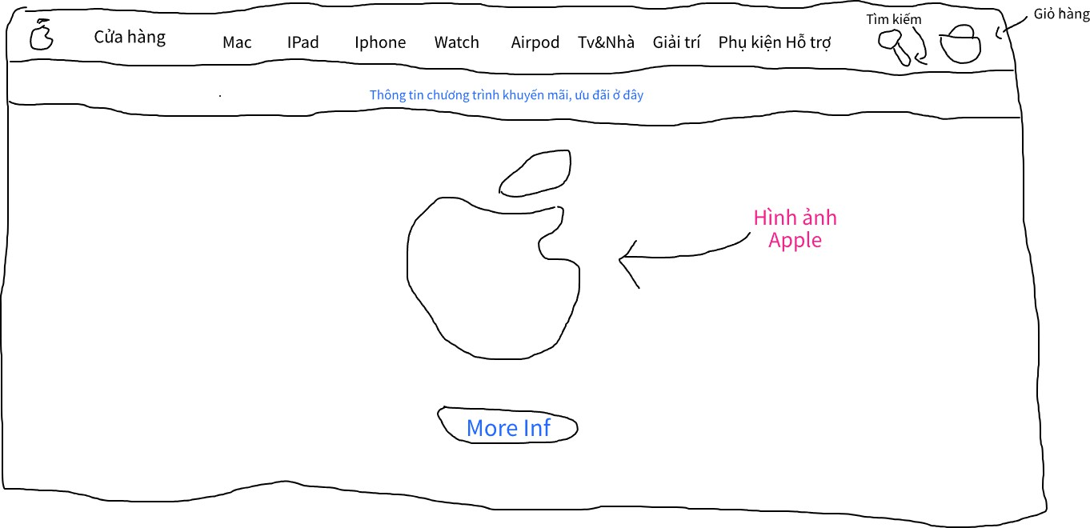

Hình 3.1: Trang chủ đầu tiên của Website

Mô tả hình ảnh:
- Header: Bao gồm biểu tượng của Apple cùng các sản phẩm và dịch vụ mà Apple cung cấp. Bên cạnh đó, trang chủ sẽ bao gồm các chức năng tìm kiếm sản phẩm và giỏ hàng cho người dùng
- Chương trình khuyến mãi: Thông báo các chương trình hoặc khuyến mãi hiện có của Apple
- Phần còn lại Hình ảnh sản phẩm Apple cùng một số thông tin liên quan khác

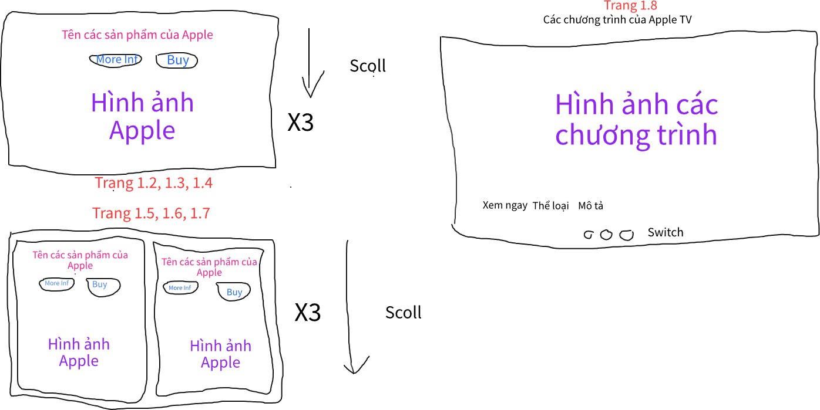

Hình 3.2: Các phần tiếp theo của trang chủ

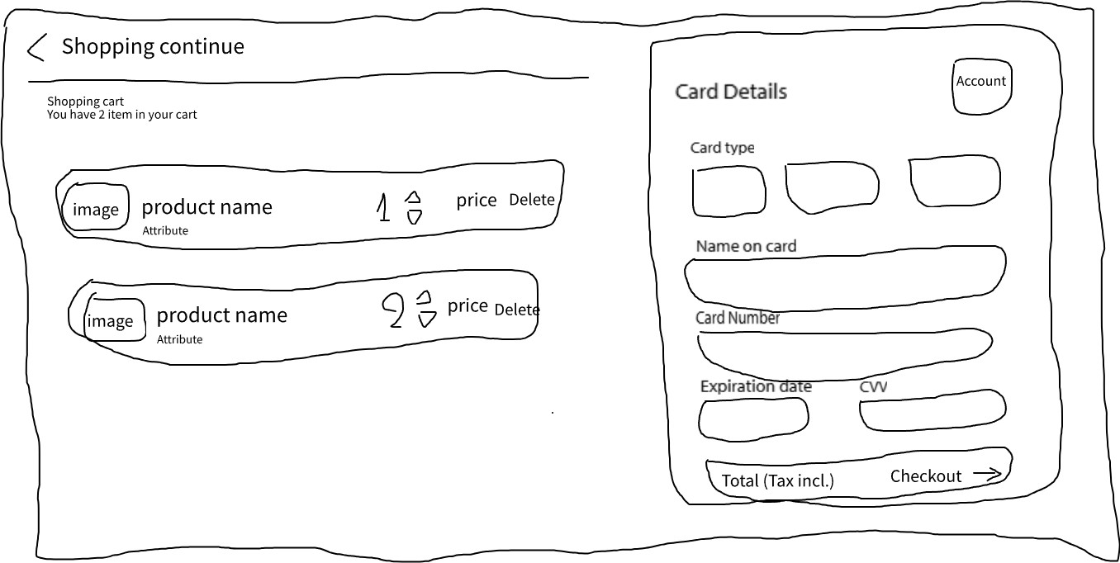

Hình 3.3: Thiết kế giỏ hàng thanh toán

